采 油 工 程 实 训 指 导 书

天津工程职业技术学院

1

实训I：采油工程认识实习及安全教育
一、准备工作
1、实习场地：本院校内外实训基地。
2、穿戴好劳保。
二、训练内容
1、介绍采油、注水、修井等生产工艺过程；
2、观摩认识采油常用工具、设备、仪器；
3、介绍石油安全生产知识。
三、注意事项
1、学生应听从现场指导老师的指导，在参观的过程中应遵守采油队及实训基地地 相关规程并记好笔记；
2、注意安全。

实训 2：常用工具、管阀、配件的识别及使用、保养

一、管钳

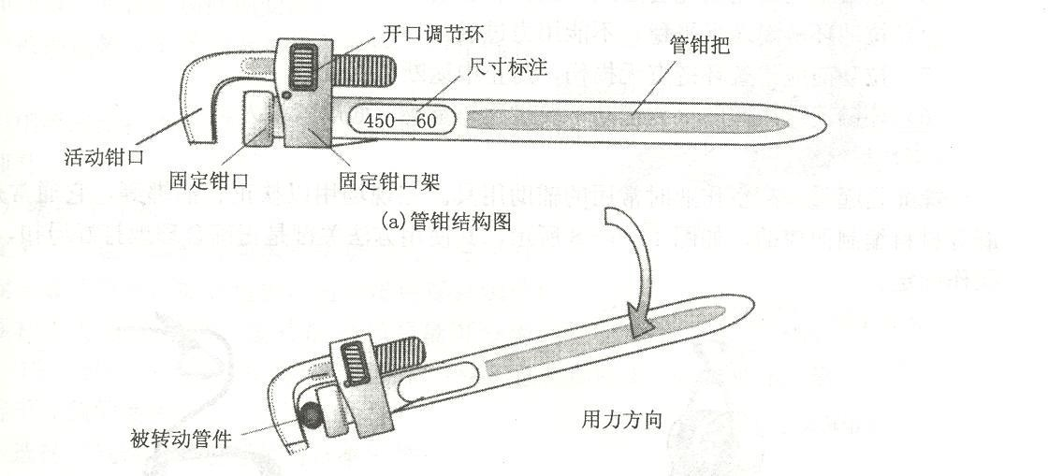
管钳是用来转动金属管或其他圆柱形工件的，是管路安装和修理的常用工具。管钳的结构和使用方法如图 2-1 所示。

(b)管钳使用图

图 2-1 管钳及使用示意图

管钳规格是指管钳合口时整体长度，如人们常说的：“24in 、 36in 、 48in”就是指的管钳长度，常用的管钳规格如表 2-１所列。

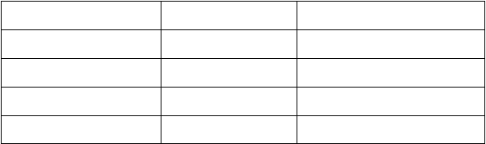
表 2-1 常用管钳技术规范

管钳规格,mm（in） | 使用范围,mm | 可钳管子最大直径,mm
450(18) | 40 以下 | 60
600(24) | 50~62 | 75
900(36) | 62~76 | 85
1200(48)  管钳使用注意事项： | 76~100 | 110

- 要选择合适的规格；

- 钳头开口要等于工件的直径 ；
- 钳头要卡紧工件后再用力扳，防止打滑伤人；
- 用加力杆时长度要适当，不能用力过猛或超过管钳允许强度；
- 管钳牙和调节环要保持清洁。二、扳手
板手主要用来紧固和拆卸零部件，通常有四种类型，即梅花扳手、套筒扳手、活动扳手和呆型扳手等。
- 梅花扳手
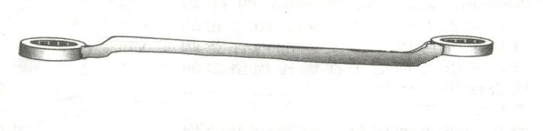
梅花扳手的扳头是一个封闭的梅花形，如图 2-2 所示。当螺母和螺栓头的周围空间狭小，不能容纳普通扳手时，就采用这种扳手。梅花扳手常用的规格有：14～17mm、17～19mm、22～24mm、24～ 27mm、30～32mm 等。

图 2-2 梅花扳手示意图

梅花扳手可以在扳手转角小于 60°的情况下，一次一次地扭动螺母。使用权用时一定要选配好规格，使用权被扭螺母和梅花扳手的规格尺寸相符，不能松动打滑，否则会将梅花菱角啃坏。使用 扳手时不能用加力杆，不能用手锤敲打扳手柄，扳手头的梅花沟槽内不能有污垢。
- 套筒扳手
当螺母或螺栓头的空间位置有限，用普通扳手不能工作时，就需采用套筒扳手，如图2-3 所示。

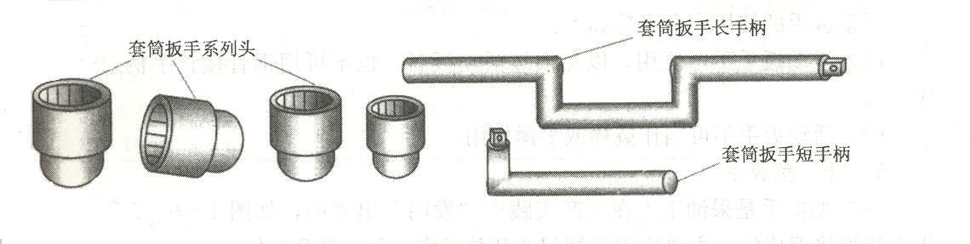

图 2-3 套筒扳手组成图

使用套筒扳手的方法是：

- 根据被扭件选规格，将扳手头套在被扭件上；

- 根据被扭件所在位置大小选择合适的手柄；

- 扭动前必须把手柄接头安装稳定才能用力，防止打滑脱落伤人；

- 扭动手柄 时用力要平稳，用力方向与补扭件的中心轴线垂直。

- 活动扳手

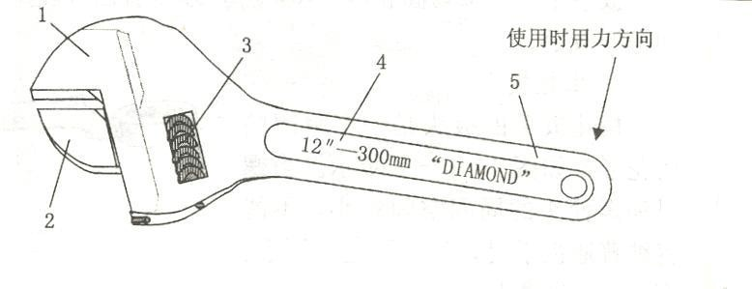活动扳手又叫活络扳手，其开口宽度可以调节，能扳一定尺寸范围内的螺栓或螺母。活动扳手是用来紧固和拧松螺母的一种专用工具，如图 2-4 所示。
图 2-4 活动扳手示意图

活动扳手由头部和柄部组成，而头部则由活络扳唇、呆扳唇、扳口、蜗轮和轴销等构成。旋动蜗轮就可调节扳口的大小。
常用的活动扳手有 150mm 、200mm 、 250mm 、 300mm 四种规格，如表 2-2 所列。由于它的开口尺寸可以在规定范围内任意调节，所以特别适于在螺栓规格多的场合使用。使用时，应将扳 唇紧压螺母的平面。扳动大螺母时，手应握在接近手柄尾处。扳动较小的螺母时，手应握在接近头 部的位置。施力时手指可随时旋调蜗轮，收紧活络扳唇，以防打滑。
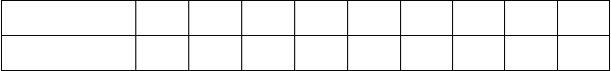
表 2-2 常用活动扳手的规格

长度,mm | 100 | 150 | 200 | 250 | 300 | 350 | 375 | 450 | 600
开口最大宽度,mm | 14 | 19 | 24 | 30 | 36 | 41 | 46 | 55 | 65

活动扳手的使用注意事项如下：

- 活动扳手不可反用，以免损坏活动扳唇，也不可用钢管接长手柄来施加较大的力矩。

- 活动扳手不可当作撬棒或手锤使用。
- 呆型扳手
呆型扳手是一种固定尺寸的专用工具，如图 2-5 所示，呆型扳手主要是干专项工作用的，在扭矩较大时，可与手锤配合使用。
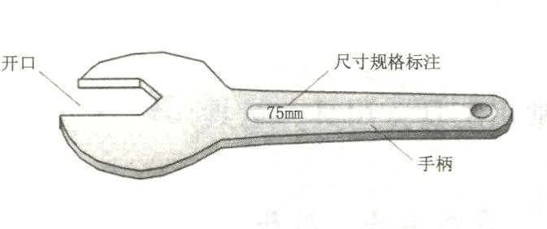
图 2-5 呆型扳手示意图

使用注意事项：在需要较大力量时，不能打滑、砸手、更不能用过大的手锤敲击。

- “F”型扳手
“F”型扳手是采油工人在生产实践中“发明”出来的，如图2-6 所示，是由钢筋棍直接焊接而成的，主要应用于闸门的开关操作，是非常简单好用的专用工具。其规格通常 为前后力臂距 150mm， 力臂杆长 100mm，总长是 600~700mm。
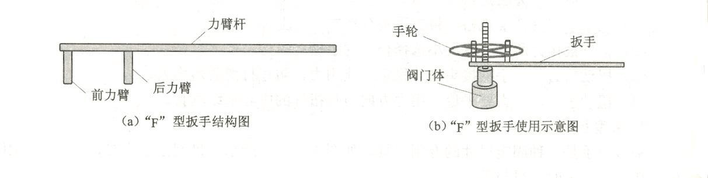

图 2-6 “F“型扳手及及使用示意图

“F” 型扳手使用时，应把两个力臂插入阀门手轮内，在确认卡好后，可用力开关操作，注意的是：在开压力较高的阀门时一定要按照如图 2-6(b) 所示进行操作，以防止丝杆打出伤人。
三、手钢锯

手钢锯是用来割锯金属管件等的，其结构和使用方法如图 2-7 所示。

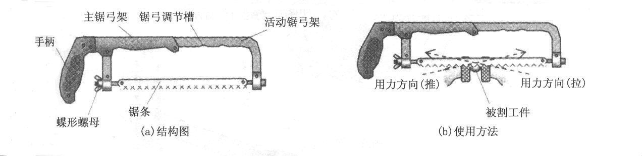

图 2-7 手钢锯及其使用示意图

手钢锯由锯弓和锯条组成。按安装锯条的方式，它可分为可调式和固定式两种。固定式锯弓只能安装一种长度的锯条，可调式锯弓通过调整可安装多种长度的锯条。安装时锯条齿方向一定要正 确。
锯条的正确选用：锯条根据锯齿齿距的大小，分为细齿 （1.1mn） 、中齿（1.14mm） 和粗齿
（1.8m） 三种，可根据所锯材料的软硬、厚薄选用。锯割软材料（如紫铜、青铜、铅、铸铁、低碳钢和中碳钢等）或较厚的材料时，应选用粗齿锯条 ; 锯割硬材料或较薄的材料 ( 如工 具钢、合金钢、管子、薄钢板、角铁等 ) 时，应选用细齿锯条。一般来说，锯割薄材料时，在锯割截面上至少应有三个锯齿同时参加锯割。这样，就可防止锯齿被钩住或崩断。
锯条安装：手钢锯是在前推时才起切削作用的，因此安装锯条时应使齿尖的方向朝前。调整锯 条松紧度时，蝶形螺、母不宜旋得太紧或太松，旋得太紧， 锯条受力过大，在锯割中用力稍有不当， 锯条就会折断；旋得太松，锯割时锯条容易扭曲，也易折断，并且锯缝也容易歪斜。检查锯条松紧 度，可用手扳动锯条，手感觉硬实即可。
四、压力钳

压力钳是套扣，切割金属管子、维修设备零件时所必需的夹传工具，如图2-8 所示。

- 学习目标 :
掌握压力钳结构、作用。技术规范 , 使用方法和注意事项； 会正确使用压力钳，以保证套扣和割锯等工作的顺利进行。

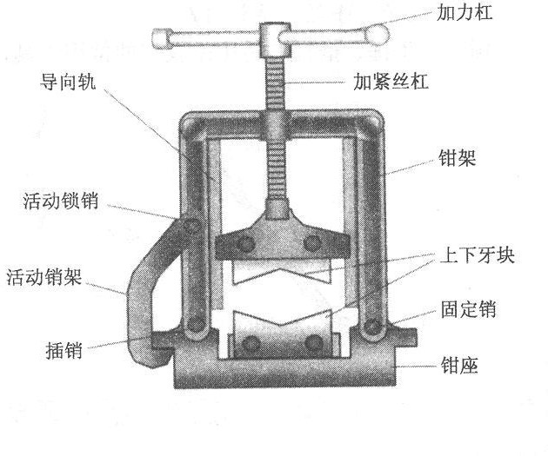
图2-8 压力钳结构

- 压力钳的作用：


压力钳是用来夹持金属管，以便进行套扣和锯割的常用工具。

压力钳的技术规范：见表2-3
 | 表2-3 | 压力钳技术规范
型号 |  | 夹持管子最大外径〈mm)
1 |  | 70
2 |  | 90
3 |  | 110
4 |  | 150
5 |  | 200
6 |  | 250

- 压力钳的结构 :
压力钳由底座、固定销、上下牙块、钳架、加紧丝杆、加力杆、导向轨、活动锁销、活动销架、插销组成。
- 压力钳的使用方法及注意事项:

- 选择合适的压力钳，夹持大管子时，压力钳后边要加一把管钳，防止滑脱，损坏管子和钳

口。

- 夹紧管子时不应用力过猛，应逐步旋紧，防止夹扁管子或钳牙吃管子太深，夹持长管应在管子尾部用三角架支撑。
- 注意使用前要认真检查压力钳三角架及钳休 , 要将三角架固定牢。

- 使用后要在丝杆部分涂上润滑油。五、管子割刀
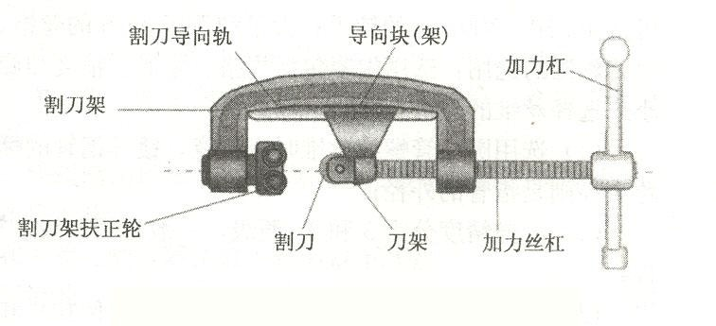
管子割刀是切割各种金属管子的手工刀具。割刀是以刀型来确定其规格的，如Ⅱ型刀切割的管 径是 12~50mm，Ⅲ型刀切割的管径是25~80mm，Ⅳ型刀切割的管径是50~100mm，其结构如图 2-9 所示。

图 2-9 管子割刀结构图

使用方法：将被割管件用管子压力钳夹牢后，旋转 ( 推倒方向 ) 加力杠能套进管件外，扶正， 并缓慢旋紧加力丝杠，在感觉刀吃力时，边垂向绕管件旋转边均匀加力，最后直至割断管件。
使用及注意事项：

- 根据被割管径选择割刀规范；
- 检查割刀、加力丝杠、害。刀架扶正轮等各部件是否完好；
- 将被割管件用管子压力钳夹牢；
- 将被割管件按要求的长短划好线；
- 松开刀口，将割刀卡在管件上，使刀刃对准划线，同时用加力丝杠逐渐进刀。绕管子转动 ，一直到割断管子为止。切割时可加些冷却液。
六、管子铰版

铰版是一种在圆（管）上切削出处螺纹的专用工具，俗称套丝。主要是由板牙和铰手两大部分组成的，如图 2-10 所示。

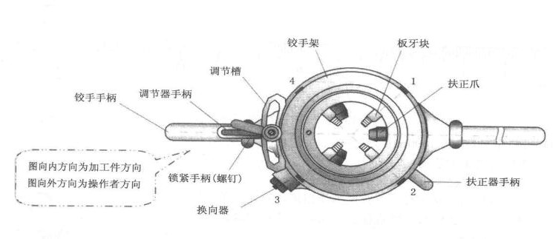

图 2-10 管子铰板示意图

板牙是加工外螺纹的工具，常用的有圆板牙和圆柱管板牙两种。圆板牙如同一个螺母，其上面有几个均匀分布的排屑孔，并依次形成刀刃。
铰手用于安装板牙，与板牙配合使用，饺手外圆上有五只螺钉，均匀分布的四只螺钉起紧固板牙作用。其中：上方的两只螺钉兼有调整小板牙螺纹尺寸的作用；顶端的那只螺钉起调节大板牙螺 纹尺寸的作用，这只螺钉必须插入板牙的 “V” 形槽内。
板牙选用工件( 圆棒或圆管 ) 的外径应小于螺纹直径。工件外径 D 可 按下列经验公式计算，
D≈0.13dt，式中，D 为工件 ( 圆棒或圆管 ) 外径，mm；d 为螺纹直径，mm；t 为螺距，mm 。操作方法：
- 装牙。将锁紧手柄以顺时针方向转到极限位置，松开调节器手柄 ( 调节柄 ) 转动前盘盖，使两条 A 刻线对正。然后将选择好的板牙块按 1、2、3、4 序号对应地装入牙架的四个牙槽内， 将扳机逆时针方向转到极限位置。
- 上板。转动后盘盖，调节扶正爪( 三爪不要过紧，起到扶正作用即可 )，将板牙块套入将要套扣的管件上。
- 套扣。普通管子 25mm 以上，每 25.4mm 套 11 扣；20mm 以下，每 25.4mm 套 14 扣，套出的扣头应呈锥状，螺纹不秃，无毛刺。为了保证质量，延长牙块寿命，套扣应分为二倒三板 进行，每次都要调节套圈位置。
- 退牙。管子套到所需扣数后，要逐渐向回退牙块，边退边松扳机。第二板套进时，应注意管头扣的深度，由深而浅使管扣呈锥状。
- 卸牙。按顺时针方向将扳机和大盖转到极限位置，然后取下牙块。
要注意的是：套制过程中要浇注润滑油；遇到硬点时， 应立即停止，处理后再进行；用完后要及时除去板牙上的铁削、泥尘、油污等，牙块、牙架擦净放好。
七、克丝钳

我们常用的钳子有：克丝钳（又称钢丝钳）、尖嘴钳、断线钳等。

克丝钳有绝缘柄和裸柄两种。绝缘柄钢丝钳为电工专用钳, 常用的有150mm 、 175mm 和 200mm

三种规格 , 如图 2-11 所示。裸柄钢丝钳电工禁用。
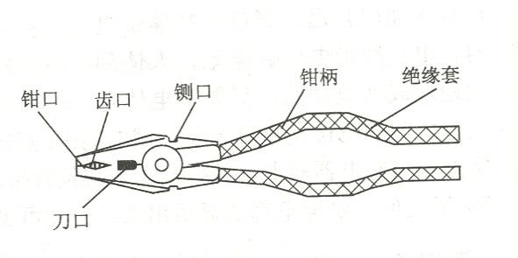
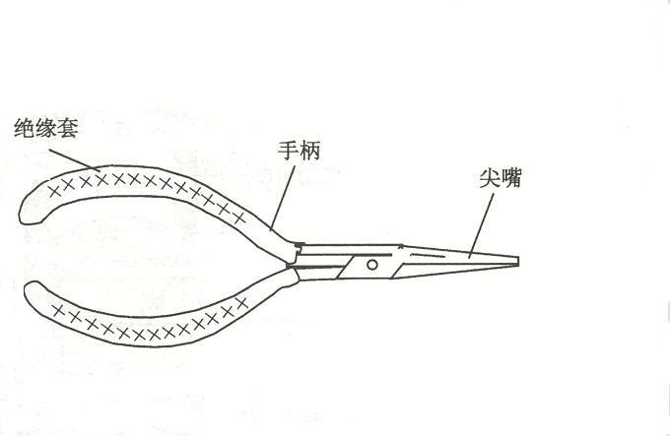
图2-11 克丝钳 图2-12 尖嘴钳

使用克丝钳应注意以下事项 :

- 使用前，应检查绝缘柄的绝缘是否良好。

- 用电工钳剪切带电导线时，不得用钳口同时剪切相线和零线，或同时剪切两根相线，那样均会造成线路短路。
- 钳头不可代替手锤作为敲打工具。尖嘴钳
尖嘴钳的头部尖细 , 适于在狭小的工作空间操作。尖嘴钳也有裸柄和绝缘柄两种。裸柄尖嘴钳电工禁用，绝缘柄的耐压强度为 500V, 常用的有 130mm 、 160mm 、 180mm 、 200mm 四种规格， 如图 2-12 所示，其握法与电工钳的握法相同。
使用尖嘴钳的注意事项如下:

- 电器维修必须用绝缘柄尖嘴钳；

- 使用时不能用尖嘴去撬工件以免钳嘴撬变形；

- 刃口尖嘴钳只能剪切金属丝，不能剪钢质粗丝；

- 带电作业前必须检查绝缘套是否漏。八、锉刀
（一）锉削 结合实物进行平面锉削（例如，加工小锤）。

  - 了解锉刀的种类（按断面形状、尺寸大小、锉齿粗细分类）、结构特点及应用范围。如表
2-4 所示。
  - 熟悉横锉、顺锉、交叉锉、推锉和滚锉的方法及应用条件。
  - 正确掌握锉刀的使用方法及锉削步骤。
  - 掌握直角尺、刀口尺、厚薄规的使用方法。

（二）锉削平面时容易出现以下主要问题：

- 平面中凸
锉削时锉刀前后摇摆容易产生平面中凸。因此，在锉削时两手压力大小应随锉刀两端伸出工件的长度而变化，使锉刀两端的压力对工件中心的压力矩始终保持平衡。
- 表面不够光洁
其原因是锉刀齿粗细选择不当，嵌在锉刀齿上的屑末未消除。因此，在锉削时应注意经常用纲丝刷顺着锉纹方向刷去切屑。
注意事项：

不使用无柄锉刀，以免把手刺伤；不要口吹铁屑，以免屑末飞入眼内；不要用手触摸加工表面， 防止手上的油污沾染工件使用锉刀打滑。
表 2-4 各种钢锉示意图

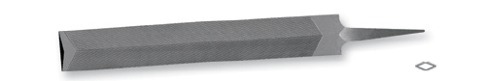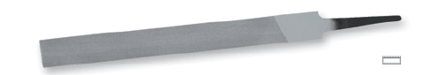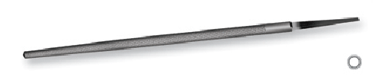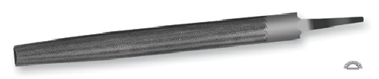
形状
图
尺寸
菱形锉
4" 5" 6" 8"
6" 8" 10" 12"
油光锉
14"
尖头单
6" 8" 10" 12"
纹米尔
14"
锉
4" 6" 8" 10"
圆锉
12" 14" 16"
18"
4" 6" 8" 10"
半圆
12" 14" 16"
锉
18"

九、台虎钳

台虎钳是一种常用的夹持工具 , 是锯、挫维修设备零件时所必需的 ,重点掌握台庞钳结 构及其使用方法和注意事项 , 做到正确熟练使用台虎钳。掌握台虎钳的作用、结构、技术规范及其使用方法和注意事顶。
- 台虎钳的作用

台虎钳主要用于夹持工件。

- 台虎钳的规格尺寸及类型

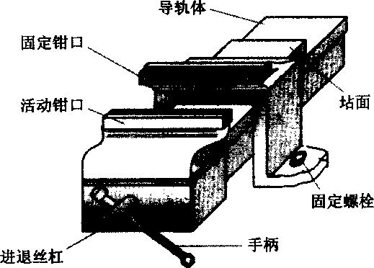
台虎钳的规格是按钳口长度划分的，常用 100mm、150mm、200mm 等。台虎钳的类型分固定式和回转式两种，现以回转式台虎钳为例予以介绍。 如图2-14所示

图2-14 台虎钳结构

- 固转式台虎钳的结构

台虎钳主要由钳台和虎钳构成，虎钳由固定钳身、活动钳身、回转盘、固定座、丝杆、丝母及手柄组成。
- 台虎锚的使用方法及注意事项

- 使用前先将回转盘的固定小把固定好。

- 调节钳口，顺时针旋转手柄，钳口变小，反之钳口变大，旋转手柄时要平稳。

- 夹持工件时不要太紧，防止钳牙吃进工件表面或损坏钳身，夹持工件时，工件另一端要用支架支撑。
- 用完后要用棉纱将钳口和钳台擦干净。

- 不要在钳台和钳身上砸东西 , 谨防损坏钳台和钳身。十、链钳

- 用途、结构与规格

①用途 用于外径尺寸较大、管壁较薄的金属管的螺纹装卸 , 也可用于管壁较厚的管材上扣、卸扣。
②结构 链钳主要由于柄、钳 头、链条等主要部件组成（如图2-15所示) 。

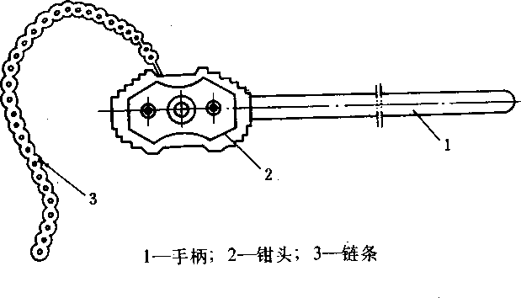
图2-15 链钳示意图

钳头上用销子固定有两块夹板，每块夹板的四边角均做成梯形齿，以便与管壁咬合，防止打滑， 链条采用全包式，可绕过管子卡在二夹板的锁紧部位，使包合管子的外力分布均匀，更加适合薄壁 管材的螺纹上扣、卸扣工作。
- 操作步骤与要求
(l) 在平放管件上卸扣 ( 或紧扣 )

①将需要连接的管线用垫木垫平 , 管体距地面的间距以能保证链钳链条通过为宜。

②将钳头垂直摆放在所需转动的管体的螺纹连接部位，其钳头摆放方向与所需转动方向一致， 然后将链条绕过管体并拉紧卡在夹板锁紧部位的卡子上。
③将钳柄向后稍拖一下，使卡板头上的梯形齿与管体紧密咬合，双手紧握钳柄向上抬起，即可转动管体，若双手下压，钳柄回位，可使卡板头梯形齿与管体咬合放松，然后再稍向后拖一下，又 可使咬合紧密，上抬钳柄又可转动管体，只要这样反复多次，即可达到上、卸管线螺纹的目的。
④工作结束，下压钳柄，可使包合管子的链条松动 ( 不要后拖钳柄 ), 然后左手托起钳头后部使钳头抬起，右手即可将链条从夹板上取出，若咬合较紧不易取出链条时，可将钳柄敲打一下，使 链条松动，即可取出。
(2) 在直立或倾斜度较大放置管线时的上扣、卸扣

①面对管线站立，双脚分开与肩同宽，手持钳柄与管体中心线垂直，将钳头方向与旋转管体方向一致并紧靠在管体上面，然后把链条反方向( 与转动方向相反 ) 绕管体一周，拉紧 并扣到夹板

的锁紧部位。

②将钳柄稍向后拖，使齿头梯形齿紧紧咬在管体上面，然后转动手柄，若空间允许，可沿圆周 方向连续推动旋转，若连续推转受到空间限制，则可将钳柄推转到最大角度时，左手托起链钳夹板， 右手将钳柄板回原位，再次推转手柄，如此反复进行，即可达到上、卸螺纹 的目的。
③工作结束，将钳柄往回退一下，即可放松链条，再将夹板晃动，右手托住钳头，左手取出链条。
- 注意事项及维护

①使用前必须对链钳各部位进行仔细检查，不得有裂纹和缺损，部件应齐全，各链节间连接应可靠，转动应灵活、无阻卡。
②链条包合至锁卡部位应拉紧并注意紧密扣合，防止工作过程中链条松脱，钳头下砸而碰伤手脚。
③链条包合并卡在锁紧位置向后拖钳柄使之扣合后，夹板头梯形台阶上至少应有两个以上的齿压在管体上，防止在转动钳柄时出现打滑或咬伤管体的现象。
④链条包合的咬紧部位应尽量靠近管体的紧扣或松扣部位，咬合时，链条应均匀紧贴管壁，且两夹板应垂直管体轴线，不能偏斜造成一块夹板单独受力而缩短使用寿命。
⑤链钳工作中，禁止使用加力管，防超负荷将链条拉断或压扁管体。

⑥链钳手柄不能用作撬杠，防弯曲或损坏，用完后，将链条拉在使链钳平放在工具台上或者将钳柄朝下，钳头朝上，并将链条翻搭在支架另一侧，使链钳斜靠在支架上。
⑦链钳使用后，应保持清洁、干净，除必要时对链条各销孔及轴滴油润滑外，任何部位都不能留有淤泥和油泥。
十一、卡钳

学会用生产中常用的卡钳测量圆筒的外径、内径和厚度；进一步掌握刻度尺的使用方法。卡尺是一种间接测量工具，用它来度量尺坟时要在工件上测量，再与量具比较，才可得出数据，常用的 卡钳有内、外卡钳两种。
- 如图 2-16（a）所示，将外卡钳的两只脚尖紧贴圆筒外壁，使两脚尖之间的距离等于圆筒的外径，用刻度尺测出这段距离。在筒外不同的直径方向连续测量三次，然后把数据填入表格，算 出外径的平均值。

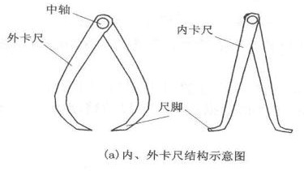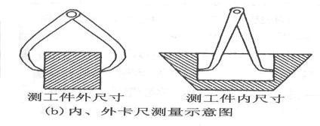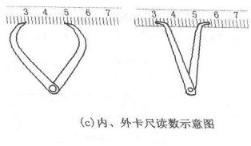

图 2-16 卡钳使用示意图

- 如图 2-16（b）所示，参照外卡钳的测量方法，用内卡钳测出圆筒的内径。把三次测量的数据填入表格，算出内径的平均值。

- 根据圆筒外径、内径的平均值，求出筒壁的厚度并把结果填入表格。

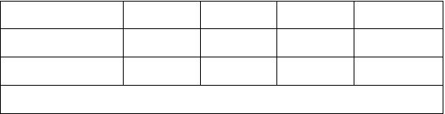
实验次数
1
2
3
平均值
圆的外径d （厘米）
1
圆的内径d （厘米）
2
圆筒的厚度d=
（厘米）

十二、游标卡尺

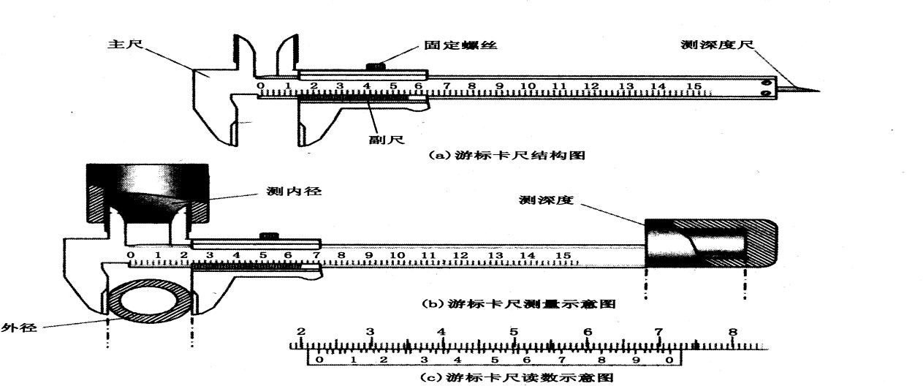
游标卡尺是一种中等精度的量具，它可以直接测出工件的内外尺寸，如图 2-17(a) 所示。常用的游标卡尺有 150mm 和 200mm 两种规格，这两种游标卡尺的精度均为 0.02mm。

图 2-17 游标卡尺示意图

游标卡尺的使用：

- 使用游标卡尺测量工件的尺寸时，应先检查尺况，再校准零位，即主副两个尺上的零刻度线

同时对正，即为合格，这样才可以使用。

- 测量工件外径时，应先将两卡脚张开得比被测尺寸大些，而测量工件的内尺寸时，则应将两卡脚张开的比被测工件尺寸小些，然后使固定卡脚的测量面贴靠工件，轻轻用力使 副尺上活动卡脚的测量面也贴紧工件，并使两卡脚测量面的连线与所测工件表面垂直，再拧紧固定螺丝，如图2-17
（b）所示。
- 在主尺上读出副尺零位的读数，如图2-17（c）所示。
- 再在副尺上找到和主尺相重合的读数，将此读数除 100 即为毫米数，将上述两数值相加，即为游标卡尺测得的尺寸。
值得注意的是：读数时要在光线较好的地方进行，不能斜视读数，绝不能读出如： 23.17mm、4.01mm、0.65mm 之类的数据，因为副尺的精度为 0.02mm，所测得的最后一位小数应是 0.02 的倍数才对。
十三、外径千分尺

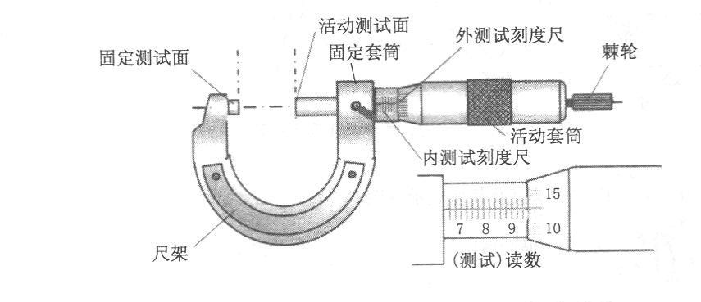外径千分尺又称为分厘卡、螺旋测微器，它是一种精度较高的量具，如图 2- 18 所 示。千分尺主要是用来测量精度要求较高的工件。其精度可达 0.01mm, 比游标卡尺精度高出一倍。常用的有： 50~75mm 、 75~100mm 等多种千分尺。
图 2-18 千分尺及使用示意图

千分尺的使用方法如下：

- 将千分尺的测量面擦拭干净，检查零位是否准确。

- 将工件的被测表面擦拭干净。
- 用单手或双手握持千分尺，先转动活动套筒，千分尺的测量面一接触工件表面就转动棘轮， 当测力控制装置发出嗒嗒声时，停止转动，此时即可读数。
- 读数时，要先从内测试刻度尺刻线上读取毫米数或半毫米数，再从外测试刻度尺 ( 即活动套筒 ) 与固定套筒上中线对齐的刻线上读取格数 ( 每一格为 0.01mm), 将两个数值相加，就是测量值。

需要注意的是：不可用千分尺测量粗糙工件表面，使用后测量面要擦拭干净，并加润滑油防锈，

然后放入盒中保存。

实训 3：灭火器的使用、检查及保养

一、准备工作
1、在使用期限内合格的干粉灭火机、二氧化碳灭火器；
2、控制范围内的火源；
3、穿戴劳保。二、操作步骤
1、干粉灭火机的操作
- 由此次操作的负责人根据操作的具体内容，对此项操作进行 HSE 风险评估， 并制定和实施相应的风险削减措施。
- 干粉灭火机每月称重一次，重量不少于铭牌规定标准。
- 检查出粉管是否畅通，有无老化。
- 使用时，将灭火机拿到着火现场，置于上风处。
- 打开保险销，把喷管对准火源根部，按下压把（拉动拉环）或打开手轮，即喷出灭火。
- 操作完毕，将工具用具擦洗干净收回。
2、二氧化碳灭火器使用方法
二氧化碳灭火器对扑灭油脂、电器及一切珍贵机件或物品及室内火灾最为有效 。当遇到有火灾时，迅速打开开关 ( 手轮式先揪断铅封，再将手轮逆时针旋转；鸭嘴式开关先拔掉保险，将鸭嘴向下压 ) , 使二氧化碳喷向燃烧物即可 。

三、技术要求及注意事项
- 干粉灭火机具有无毒、无腐蚀性、灭火快的特点，适用于扑灭油品、有机溶剂、电气设备的初起火灾。
- 干粉灭火机应存放在规定地点，存放地点通风良好，防潮、防晒、防高温。
- 发现着火，应切断油、气、电源，放掉容器内压力，隔离或搬掉易燃物。
- 大面积着火或火势猛，应紧急处理后立即报警。
- 严禁拆卸更换零件，以免发生危险。
实训 4 在井口更换压力表

以上内容仅为本文档的试下载部分，为可阅读页数的一半内容。如要下载或阅读全文，请访问：https://d.book118.com/906123140130010101

